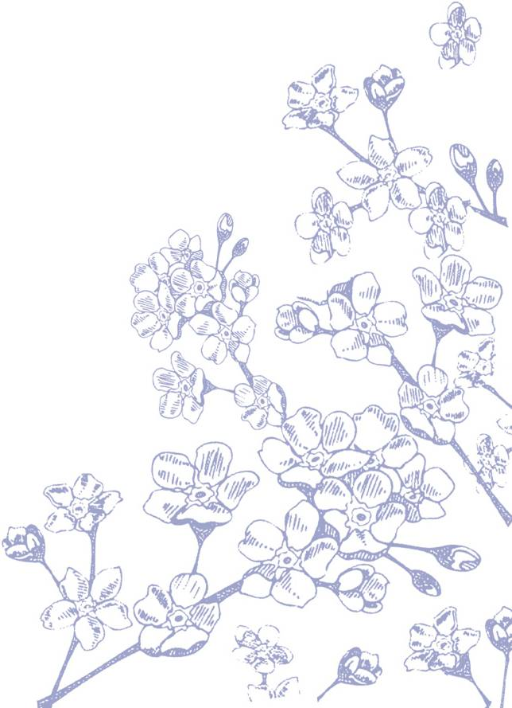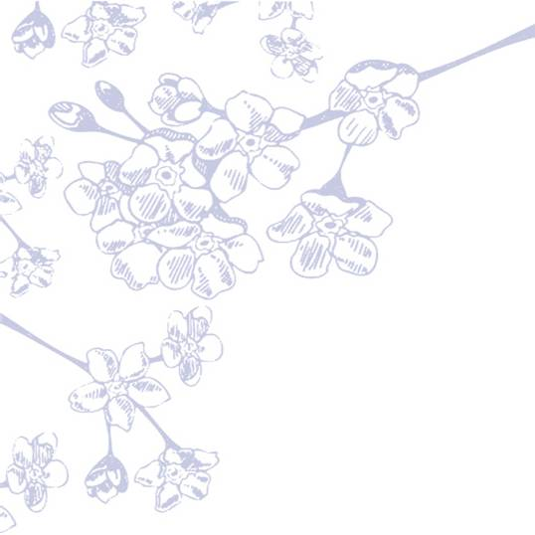

ご注意：この用紙サイズは、A4（大）幅304mm×高さ216mmに設定してあります。

前面給紙カセットのプリンタではご使用できません。背面給紙タイプをご使用ください。

またプリンタの機種により印刷範囲や仕様などが異なりますので取扱説明書をご確認ください。

Kazuto & Tomomi　0000．00．00

生年月日・・・・・1989年11月1日

血液型・・・・・・O型

星座・・・・・・・いて座

好きな所・・・・・男らしい所

趣味・特技・・・・ショッピング

夢は？・・・・・・ヨーロッパ旅行

理想の家庭は？・・楽しくて元気な家庭

生年月日・・・・・1989年4月12日

血液型・・・・・・O型

星座・・・・・・・おひつじ座

好きな所・・・・・優しい所

趣味・特技・・・・サッカー・ゴルフ

夢は？・・・・・・世界一周旅行

理想の家庭は？・・明るい家庭

和人　友美

本日はご多用のところ　私達の為に

お集まりいただきまして

本当にありがとうございます

未熟なふたりでございますが

これから力をあわせ

明るく楽しくあたたかい家庭を

つくっていきたいと思います

どうぞ今後とも御指導くださいますよう

心からお願い申し上げます

〒123-4567

東京都＊＊＊＊＊＊＊＊＊＊＊＊

ＴＥＬ.○○-○○○○-○○○○

*Tomomi Tatsuya*

*Kazuto Matsumoto*

写真

写真